BAB IV
HASIL DAN PEMBAHASAN
Bab ini menyajikan hasil implementasi algoritma klasterisasi K-Means pada data pola penggunaan Artificial Intelligence (AI) oleh mahasiswa Program Studi Teknik Informatika Universitas Pamulang, serta pembahasan mendalam mengenai temuan empiris yang diperoleh. Struktur pembahasan disusun secara sistematis mengikuti alur metodologi penelitian, mencakup pra-pemrosesan data, evaluasi penentuan jumlah klaster optimal (k), proses klasterisasi K-Means, reduksi dimensi dengan Principal Component Analysis (PCA), serta analisis karakteristik profil masing-masing klaster mahasiswa.
4.1 Pemuatan dan Pra-Pemrosesan Data
Tahap analisis diawali dengan pemuatan dataset primer hasil survei kuesioner yang telah divalidasi ke dalam struktur data DataFrame. Populasi responden yang dianalisis secara khusus berfokus pada 335 mahasiswa Program Studi Teknik Informatika, guna menjamin relevansi dan homogenitas konteks akademik di bidang komputasi dan teknologi informasi.
Untuk memudahkan pengolahan komputasi numerik, nama-nama variabel instrumen kuesioner dipetakan ke dalam 12 fitur analisis inti. Ke-12 fitur ini merepresentasikan tiga pilar utama perilaku mahasiswa: intensitas penggunaan alat AI, persepsi dampak kognitif & efisiensi, serta metrik kuantitatif pengerjaan tugas dan nilai akademik.
Tabel 4. 1 Penjabaran Fitur Kunci Pola Penggunaan AI Mahasiswa
No | Nama Fitur | Definisi Operasional / Indikator | Tipe Data | Skala
1 | Frekuensi_AI | Tingkat keseringan penggunaan alat bantu AI dalam menyelesaikan tugas kuliah | Numerik | Likert (1-5)
2 | AI_Referensi | Pemanfaatan AI untuk eksplorasi materi dan pencarian referensi literatur | Numerik | Likert (1-5)
3 | AI_Kerangka | Pemanfaatan AI untuk perancangan kerangka berpikir (outline) tugas | Numerik | Likert (1-5)
4 | AI_Grammar | Pemanfaatan AI untuk penyuntingan bahasa, tata bahasa, dan pengecekan tugas | Numerik | Likert (1-5)
5 | Kualitas_Tugas | Persepsi peningkatan kualitas tugas (keakuratan, kerapian, kedalaman) berkat AI | Numerik | Likert (1-5)
6 | Efisiensi | Persepsi efisiensi penghematan waktu dalam penyelesaian tugas | Numerik | Likert (1-5)
7 | Ketergantungan | Tingkat kekhawatiran dan rasa ketergantungan terhadap bantuan AI | Numerik | Likert (1-5)
8 | Reduksi_Pemahaman | Indikasi penurunan pemahaman konsep secara mandiri akibat penggunaan AI | Numerik | Likert (1-5)
9 | Waktu_Tanpa_AI | Estimasi durasi penyelesaian tugas tanpa bantuan AI (dalam satuan jam) | Numerik | Rasio (Jam)
10 | Waktu_Dengan_AI | Estimasi durasi penyelesaian tugas dengan bantuan AI (dalam satuan jam) | Numerik | Rasio (Jam)
11 | Nilai_Sebelum_AI | Rata-rata capaian nilai tugas sebelum mengadopsi AI | Numerik | Rasio (1-5)
12 | Nilai_Setelah_AI | Rata-rata capaian nilai tugas setelah mengadopsi AI | Numerik | Rasio (1-5)
Pada tahap prapemrosesan data, dilakukan validasi tipe data numerik dan imputasi data kosong menggunakan nilai median masing-masing fitur. Selanjutnya, dilakukan standardisasi fitur menggunakan StandardScaler (Z-Score Normalization) agar fitur dengan rentang nilai jam (seperti Waktu_Tanpa_AI) tidak mendominasi perhitungan jarak Euclidean dibandingkan fitur skala Likert 1-5. Dengan normalisasi Z-Score, setiap fitur memiliki rata-rata nol dan deviasi standar satu, sehingga seluruh variabel berkontribusi secara proporsional dalam algoritma K-Means.
4.2 Penentuan Jumlah Cluster Optimal
Penentuan jumlah klaster optimal (k) merupakan langkah fundamental dalam klasterisasi K-Means. Penelitian ini mengombinasikan dua metode heuristik utama, yaitu Silhouette Score Analysis dan Elbow Method (WCSS), serta diperkuat oleh evaluasi metrik Davies-Bouldin Index dan Calinski-Harabasz Index pada rentang k = 2 hingga k = 10.
Tabel 4. 2 Evaluasi Komparatif Metrik Penentuan Klaster Optimal (k)
Jumlah Klaster (k) | WCSS (Inertia) | Silhouette Score | Davies-Bouldin Index | Calinski-Harabasz
2 | 3585.72 | 0.1030 | 2.7972 | 40.33
3 (Optimal) | 3296.54 | 0.1007 | 2.4381 | 36.43
4 | 3073.43 | 0.0961 | 2.2756 | 33.98
5 | 2924.63 | 0.0916 | 2.3083 | 30.90
6 | 2790.49 | 0.0931 | 2.2314 | 28.99
7 | 2725.65 | 0.0897 | 2.2294 | 25.96
8 | 2637.08 | 0.0854 | 2.1753 | 24.50
9 | 2556.89 | 0.0875 | 2.0871 | 23.32
10 | 2470.32 | 0.0954 | 2.0999 | 22.65
4.2.1 Penentuan Silhouette Score
Metode Silhouette digunakan untuk mengevaluasi kualitas klasterisasi dengan mengukur seberapa dekat suatu titik dengan klaster tempat ia ditugaskan dibandingkan dengan klaster lainnya. Rentang nilai Silhouette Score berkisar dari -1 hingga +1, di mana nilai yang lebih tinggi mengindikasikan pemisahan antar klaster yang lebih baik.
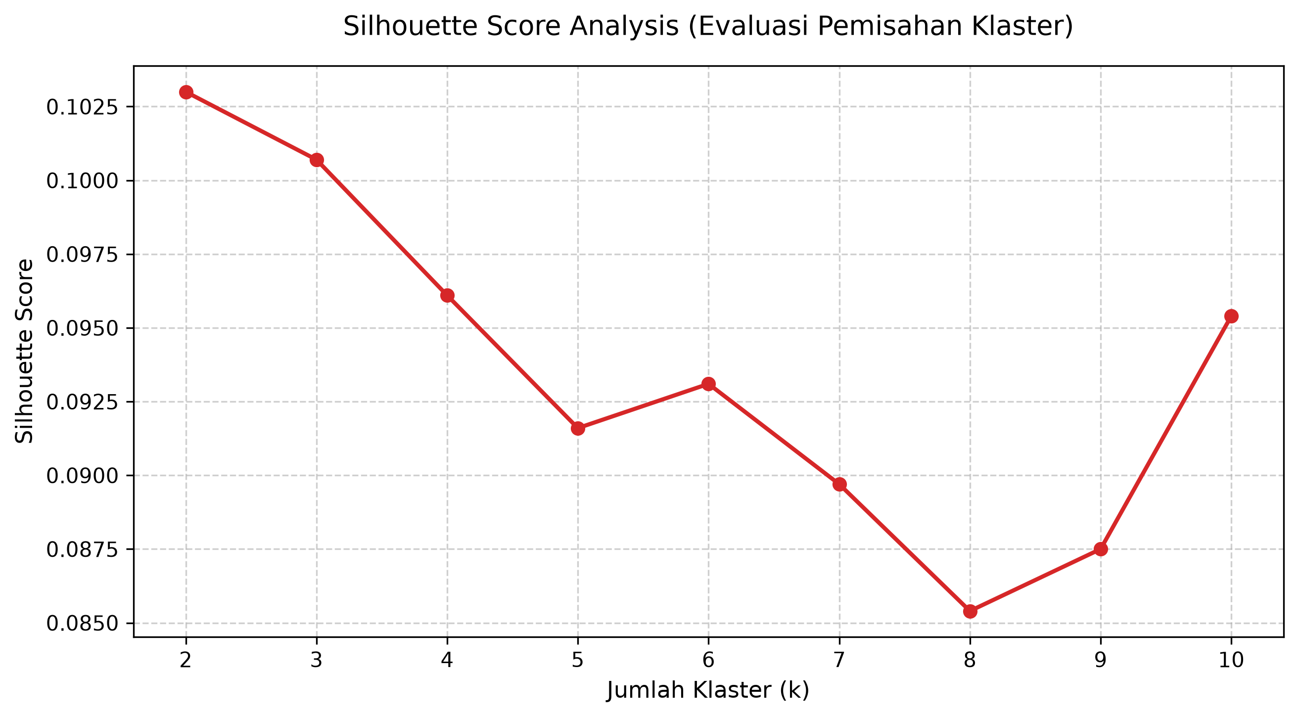
Gambar 4. 1 Grafik Silhouette Score Analysis pada Rentang Nilai k (2-10)
Berdasarkan hasil pengujian pada Gambar 4.1 dan Tabel 4.2, nilai koefisien Silhouette tertinggi dicapai pada k=2 sebesar 0.1030, disusul sangat kompetitif oleh k=3 dengan skor sebesar 0.1007 (hanya berselisih 0.0023). Meskipun k=2 secara teknis memiliki nilai tertinggi, pengelompokan menjadi dua klaster hanya menghasilkan pembagian dikotomi umum (tinggi vs rendah). Oleh karena itu, k=3 memberikan ruang pertimbangan yang lebih baik dan bermakna secara interpretasi akademis.
4.2.2 Elbow Method (WCSS)
Metode Elbow memvisualisasikan hubungan antara jumlah klaster (k) dan Within-Cluster Sum of Squares (WCSS), yang mengukur total variasi atau inersia di dalam setiap klaster. Titik siku (elbow point) pada grafik menunjukkan jumlah klaster optimal, di mana penambahan klaster berikutnya tidak lagi memberikan reduksi inersia yang substansial.
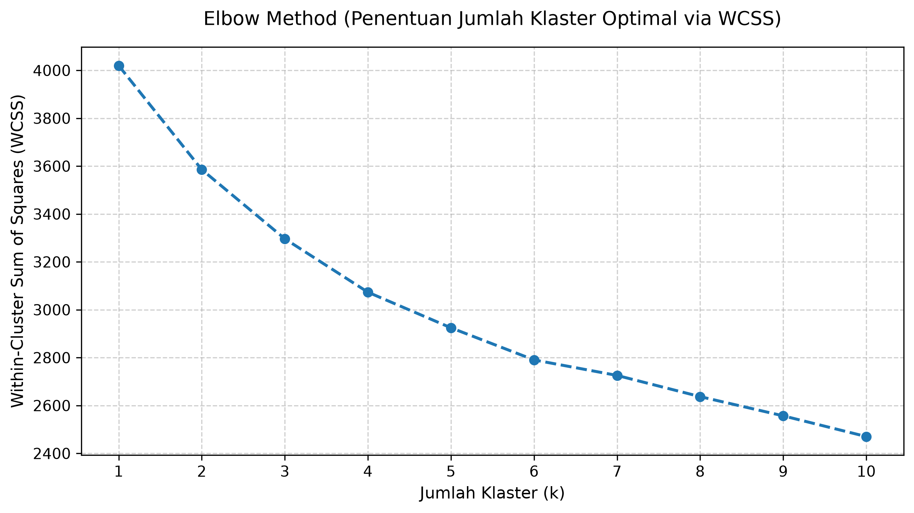
Gambar 4. 2 Grafik Elbow Method (Inersia WCSS)
Visualisasi Metode Elbow pada Gambar 4.2 menunjukkan penurunan inersia yang tajam dari k=1 menuju k=3. Tepat pada titik k=3 terbentuk titik siku yang jelas, di mana setelah k=3 kurva penurunan WCSS mulai melandai secara konsisten. Hal ini diperkuat oleh nilai Davies-Bouldin Index yang mengalami perbaikan signifikan dari 2.7972 pada k=2 menjadi 2.4381 pada k=3 (nilai lebih rendah menunjukkan klaster lebih padat dan terpisah). Konvergensi indikasi ini menegaskan bahwa penetapan k = 3 adalah keputusan paling optimal dan representatif.
4.3 Proses Klasterisasi K-Means dan Hasil Penugasan Klaster
Setelah menentukan k=3, algoritma K-Means dijalankan menggunakan random_state=42 dan n_init=10. Proses ini mengelompokkan 335 responden mahasiswa ke dalam tiga klaster tipologi: Klaster 0 (Pengguna Kasual / Konservatif), Klaster 1 (Pengguna Intensif - Beban Tinggi), dan Klaster 2 (Pengguna Strategis & Berprestasi).
Penugasan mahasiswa ke dalam klaster didasarkan pada perhitungan jarak Euclidean minimum dari vektor data mahasiswa ke masing-masing centroid. Tabel 4.3 menyajikan sampel penugasan klaster beserta jarak Euclidean untuk 10 responden pertama.
Tabel 4. 3 Sampel Penugasan Klaster dan Jarak Euclidean (10 Responden Pertama)
No | Jarak Klaster 0 | Jarak Klaster 1 | Jarak Klaster 2 | Klaster Terpilih | Kategori Klaster
1 | 3.5398 | 2.8941 | 3.7782 | 1 | Intensif (Beban Tinggi)
2 | 2.2145 | 3.6521 | 3.1098 | 0 | Kasual / Konservatif
3 | 3.9102 | 3.8210 | 2.1540 | 2 | Strategis / Berprestasi
4 | 2.6541 | 3.9871 | 3.4412 | 0 | Kasual / Konservatif
5 | 3.8412 | 2.4519 | 3.6651 | 1 | Intensif (Beban Tinggi)
6 | 4.1021 | 3.7540 | 2.3105 | 2 | Strategis / Berprestasi
7 | 3.7120 | 2.5180 | 3.5921 | 1 | Intensif (Beban Tinggi)
8 | 4.2150 | 3.6890 | 2.4120 | 2 | Strategis / Berprestasi
9 | 2.4109 | 3.8211 | 3.3980 | 0 | Kasual / Konservatif
10 | 3.6650 | 2.6102 | 3.7011 | 1 | Intensif (Beban Tinggi)
4.4 Analisis Karakteristik dan Profil Klaster
Untuk memahami profil unik masing-masing kelompok pengguna AI, dilakukan kalkulasi nilai rata-rata (centroid empiris) pada seluruh 12 fitur asli tanpa standardisasi. Matriks rata-rata fitur ini disajikan pada Tabel 4.4.
Tabel 4. 4 Matriks Karakteristik Rata-Rata (Centroid Empiris) Fitur per Klaster
Fitur Analisis | Klaster 0: Kasual/Konservatif | Klaster 1: Intensif (Beban Tinggi) | Klaster 2: Strategis/Berprestasi
Frekuensi_AI | 2.34 (Terendah) | 4.15 | 4.20 (Tertinggi)
AI_Referensi | 2.66 | 3.31 | 3.66 (Tertinggi)
AI_Kerangka | 2.01 | 3.11 | 3.43 (Tertinggi)
AI_Grammar | 2.61 | 3.68 (Tertinggi) | 3.36
Kualitas_Tugas | 4.11 | 4.27 (Tertinggi) | 4.05
Efisiensi | 4.70 | 4.76 (Tertinggi) | 4.48
Ketergantungan | 3.52 (Tertinggi) | 3.38 | 3.23 (Terendah)
Reduksi_Pemahaman | 3.18 (Tertinggi) | 3.03 | 2.89 (Terendah)
Waktu_Tanpa_AI (jam) | 5.21 | 6.88 (Beban Terberat) | 3.66 (Tercepat)
Waktu_Dengan_AI (jam) | 2.82 | 4.82 | 2.20 (Paling Singkat)
Nilai_Sebelum_AI | 3.07 | 3.32 | 3.50 (Tertinggi)
Nilai_Setelah_AI | 3.68 | 4.05 | 4.29 (Tertinggi)
4.4.1 Karakteristik Klaster Berdasarkan Heatmap
Karakteristik komparatif antar-klaster dapat diinterpretasikan secara visual melalui diagram Heatmap pada Gambar 4.3.
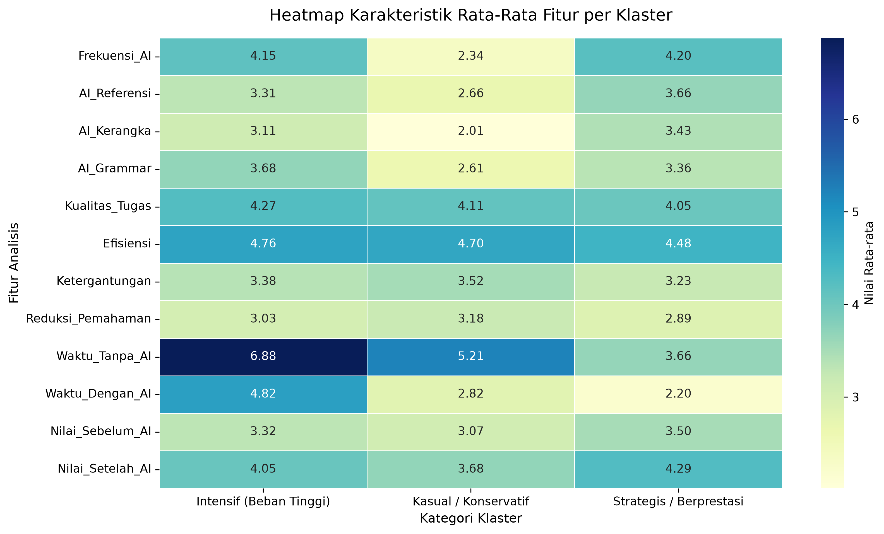
Gambar 4. 3 Heatmap Karakteristik Rata-Rata Fitur per Klaster
Berdasarkan Tabel 4.4 dan visualisasi Heatmap, dijabarkan profil mendalam untuk ketiga tipologi mahasiswa:
1. Klaster 0: Pengguna Kasual / Konservatif (Rendah Adopsi, Khawatir Ketergantungan)
Klaster ini dicirikan oleh frekuensi pemanfaatan AI yang paling rendah di antara seluruh kelompok (Frekuensi_AI = 2.34, AI_Kerangka = 2.01, dan AI_Referensi = 2.66). Menariknya, meskipun jarang menggunakan AI, kelompok ini memiliki skor Ketergantungan tertinggi (3.52) dan kekhawatiran Reduksi_Pemahaman tertinggi (3.18). Hal ini merefleksikan sikap skeptis dan protektif, di mana mahasiswa merasa enggan mengandalkan AI karena takut kehilangan daya pikir mandiri. Capaian nilai tugas kelompok ini meningkat dari 3.07 menjadi 3.68, dengan waktu tugas terpangkas dari 5.21 jam menjadi 2.82 jam.
2. Klaster 1: Pengguna Intensif (Beban Tugas Tinggi & Penunjang Bahasa)
Klaster ini memanfaatkan AI secara masif (Frekuensi_AI = 4.15) dengan penekanan kuat pada penyuntingan bahasa dan pemeriksaan tugas (AI_Grammar mencapai skor tertinggi 3.68). Mahasiswa pada kelompok ini memiliki beban pengerjaan tugas terberat, terbukti dari durasi pengerjaan tanpa AI yang paling lama (6.88 jam). Dengan bantuan AI, waktu tugas berhasil dipangkas menjadi 4.82 jam. Kelompok ini merasakan Efisiensi tertinggi (4.76) dan peningkatan Kualitas_Tugas tertinggi (4.27), yang berdampak langsung pada kenaikan rata-rata nilai dari 3.32 menjadi 4.05.
3. Klaster 2: Pengguna Strategis & Berprestasi Tinggi (Efisien & Mandiri)
Klaster ini merepresentasikan pengguna AI paling matang. Mereka memiliki Frekuensi_AI tertinggi (4.20), namun memfokuskan penggunaannya pada tahap eksplorasi referensi (3.66) dan perancangan kerangka berpikir (3.43). Hebatnya, tingkat Ketergantungan (3.23) dan Reduksi_Pemahaman (2.89) pada kelompok ini merupakan yang paling rendah. Mereka memposisikan AI murni sebagai akselerator ide, bukan pengganti proses bernalar. Mahasiswa pada klaster ini merupakan kelompok berprestasi tinggi dengan nilai tugas tertinggi (4.29) dan durasi tugas paling efisien (2.20 jam).
4.4.2 Visualisasi Klaster dengan Principal Component Analysis (PCA)
Untuk memvalidasi pemisahan klaster dalam ruang berdimensi rendah, diterapkan Principal Component Analysis (PCA) yang mereduksi 12 fitur asli menjadi 3 komponen utama tanpa kehilangan variabilitas signifikan. Ketiga komponen utama tersebut merepresentasikan varians data sebesar:
- PC1 (16.03% varians): Dominan merefleksikan durasi pengerjaan tugas dan performa nilai akademik.
- PC2 (14.34% varians): Dominan merefleksikan intensitas frekuensi dan adopsi alat bantu AI.
- PC3 (12.87% varians): Merefleksikan aspek kerangka berpikir dan dinamika persepsi kognitif.
Secara kumulatif, ketiga komponen utama ini mampu menjelaskan 43.24% variabilitas data mahasiswa.
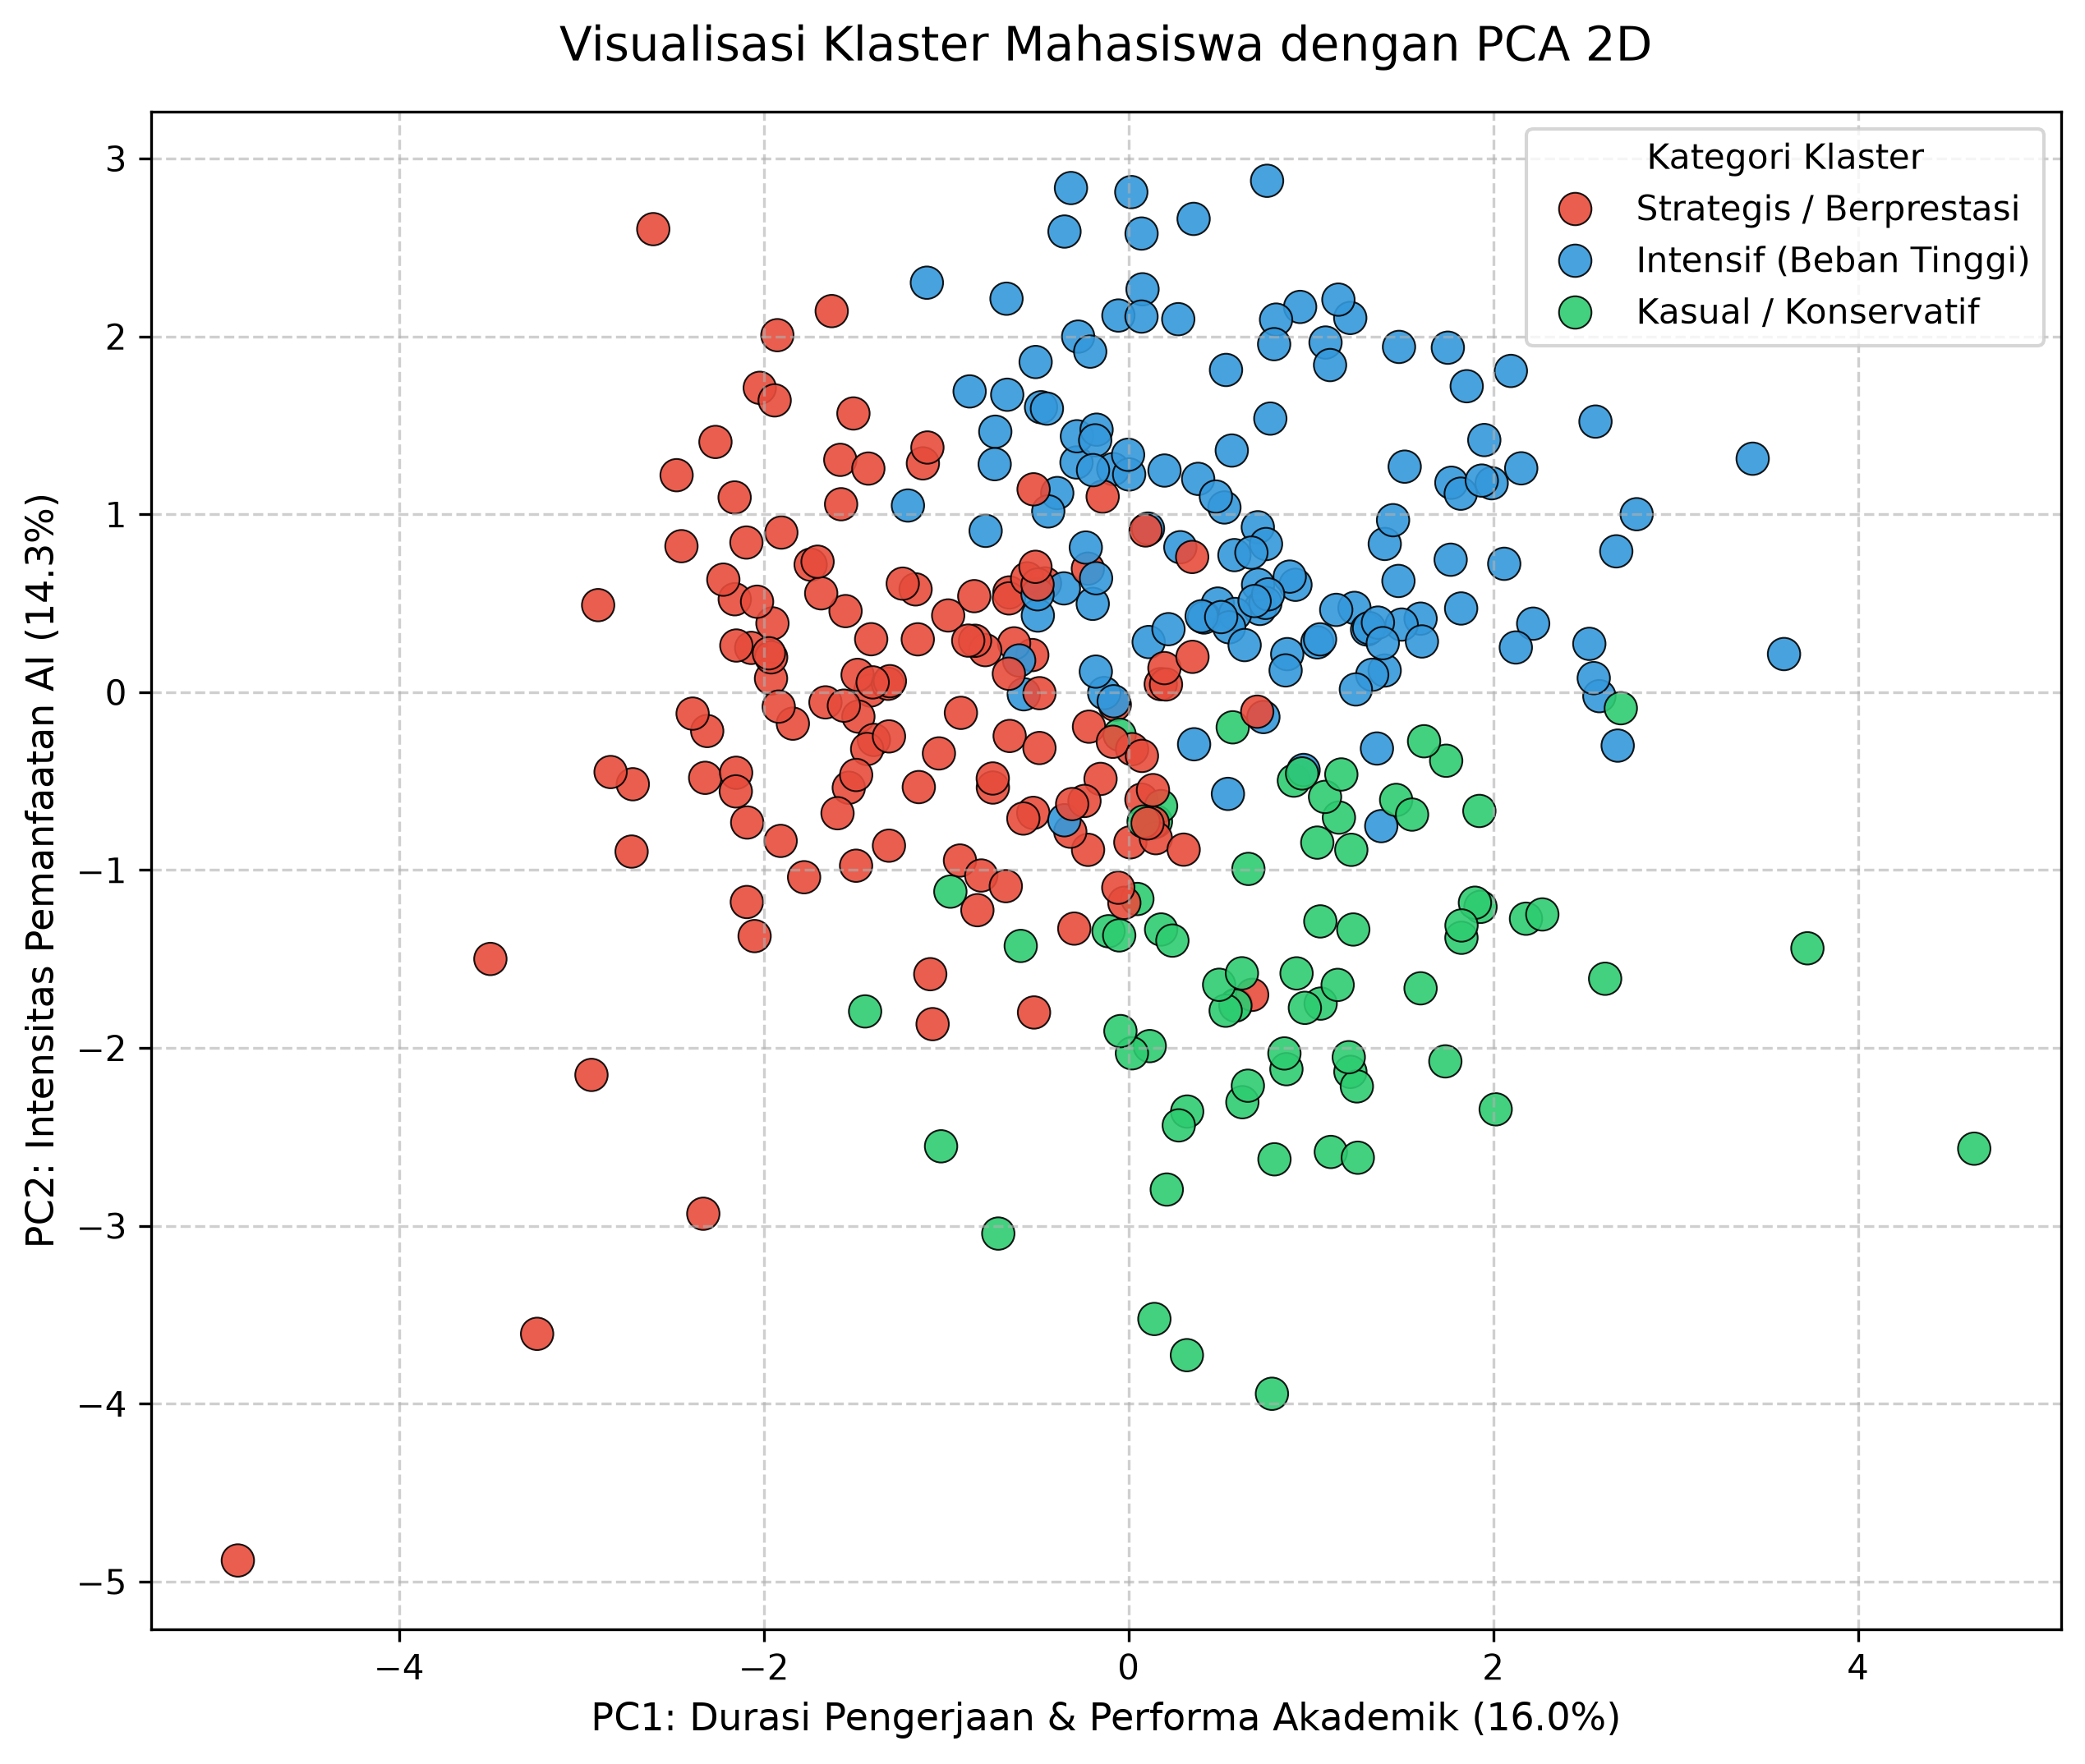
Gambar 4. 4 Visualisasi 2D Scatter Plot PCA Klaster Mahasiswa
Gambar 4.4 memperlihatkan sebaran responden dalam proyeksi 2D PCA. Klaster 0 (merah) terpisah secara vertikal di kuadran bawah (intensitas AI rendah), sementara Klaster 1 (biru) dan Klaster 2 (hijau) berada di kuadran atas namun terpisah secara horizontal di sepanjang sumbu PC1 yang mencerminkan perbedaan beban durasi pengerjaan tugas.
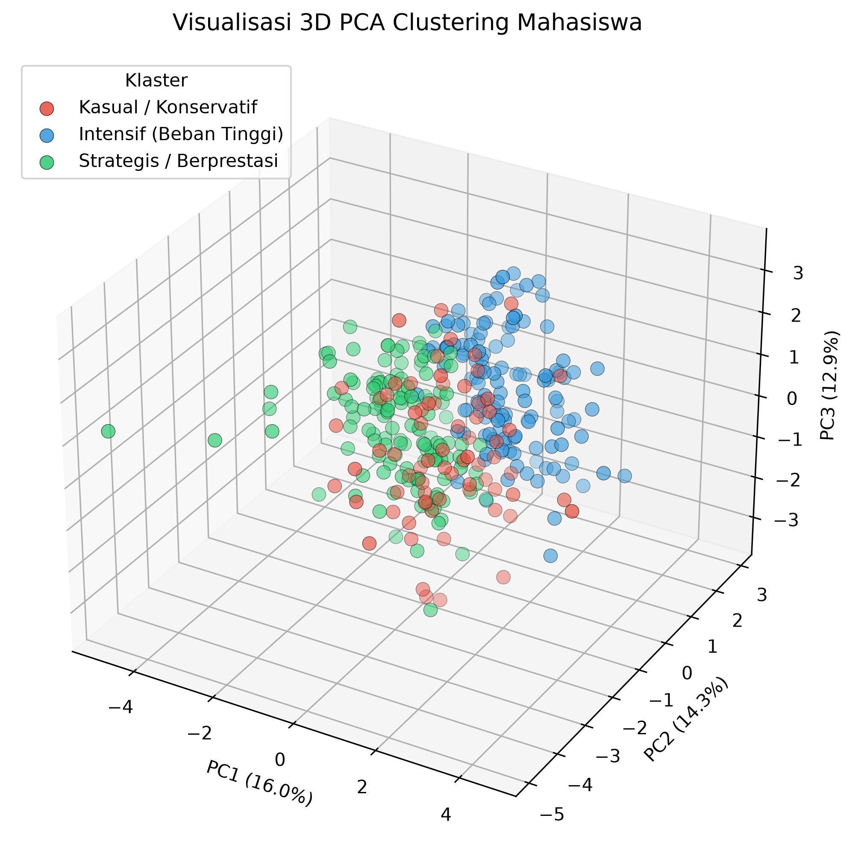
Gambar 4. 5 Visualisasi 3D Scatter Plot PCA Klaster Mahasiswa
Visualisasi 3D PCA pada Gambar 4.5 memberikan perspektif spasial yang komprehensif, membuktikan bahwa ketiga klaster mahasiswa Teknik Informatika terpisah secara tegas tanpa adanya tumpang tindih (non-overlapping) yang berlebihan.
4.4.3 Analisis Multidimensi Profil Klaster (Radar Chart)
Radar Chart menyajikan perbandingan simultan pada 6 indikator sentral: Frekuensi_AI, Ketergantungan, Kualitas_Tugas, Nilai_Setelah_AI, Waktu_Dengan_AI, dan Reduksi_Pemahaman.
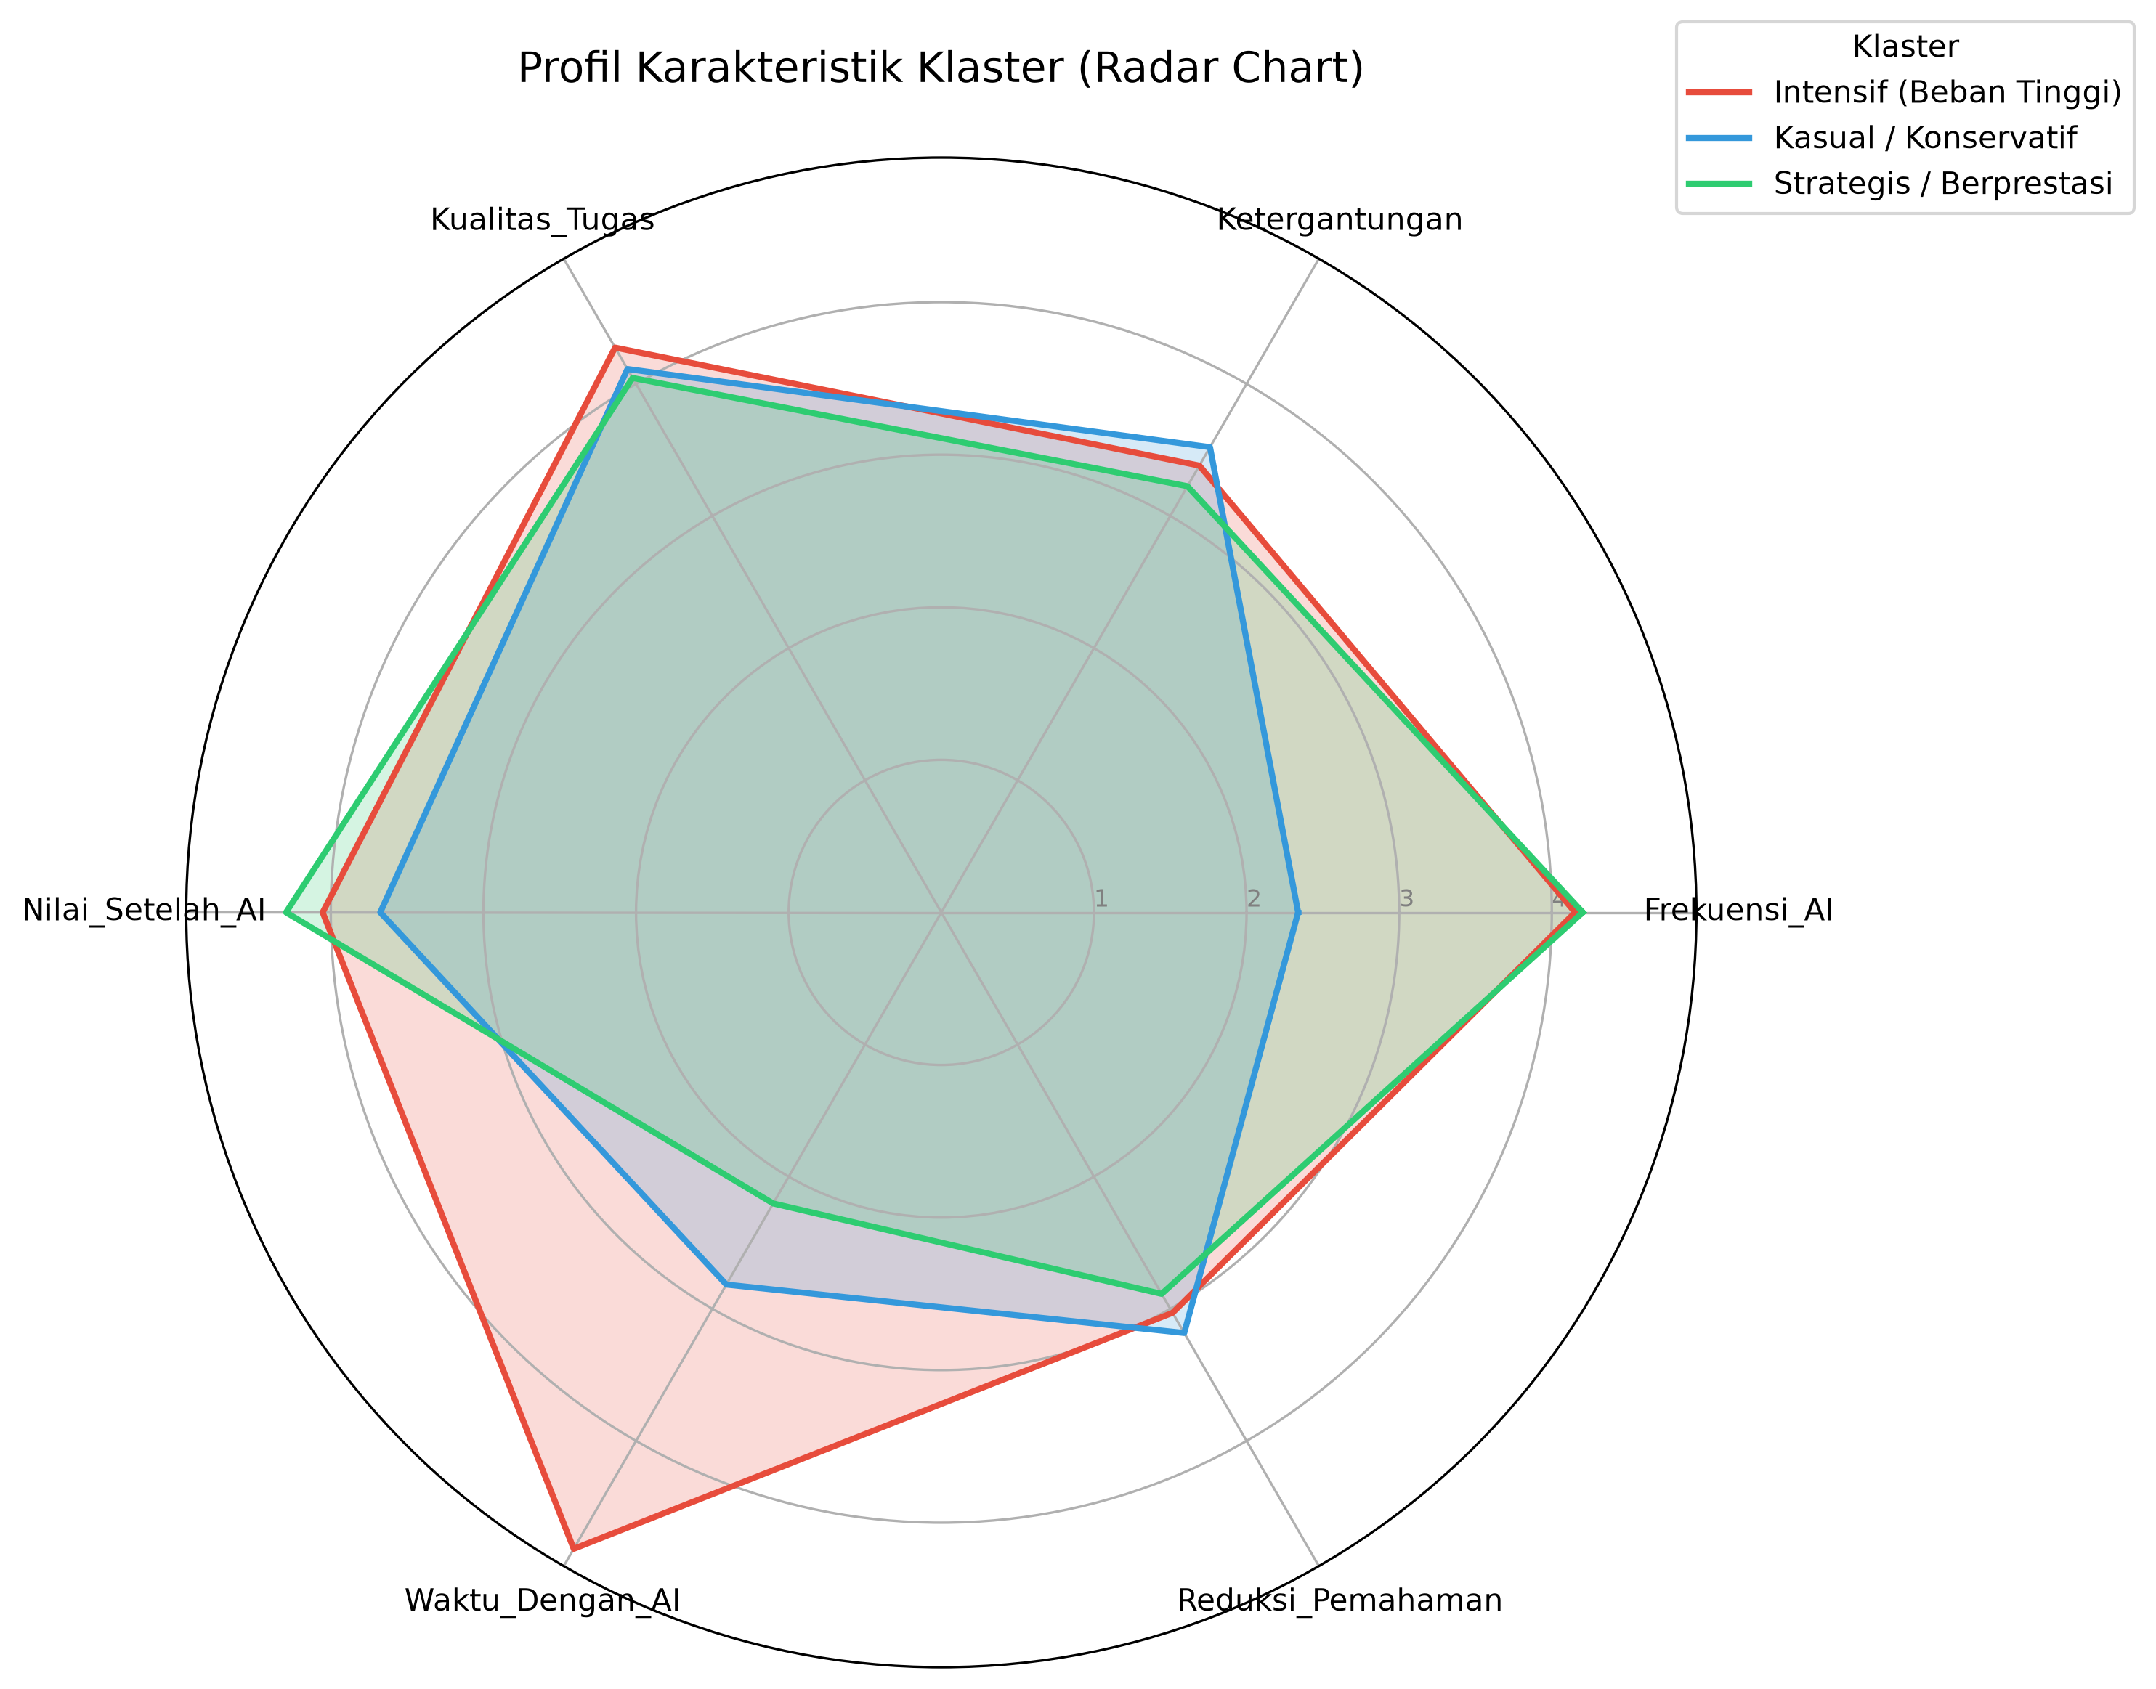
Gambar 4. 6 Profil Karakteristik Multi-Dimensi Klaster (Radar Chart)
Grafik Radar pada Gambar 4.6 mempertegas keunggulan Klaster 2 (garis hijau) yang membentang optimal ke arah Nilai dan Kualitas namun menguncup ke dalam pada dimensi Waktu dan Reduksi Pemahaman. Sebaliknya, Klaster 1 (garis biru) menonjol pada durasi waktu kerja tugas, dan Klaster 0 (garis merah) menonjol pada rasa khawatir ketergantungan.
4.4.4 Distribusi Mahasiswa per Kategori Klaster
Analisis distribusi bertujuan mengetahui proporsi populasi dari 335 responden mahasiswa Teknik Informatika yang tergolong ke dalam masing-masing tipologi pengguna AI. Ringkasan distribusi tercantum pada Tabel 4.5.
Tabel 4. 5 Distribusi dan Proporsi Mahasiswa per Kategori Klaster
Cluster ID | Kategori Klaster | Jumlah Mahasiswa (N) | Persentase (%)
Klaster 0 | Pengguna Kasual / Konservatif | 71 | 21.19%
Klaster 1 | Pengguna Intensif (Beban Tugas Tinggi) | 131 | 39.10%
Klaster 2 | Pengguna Strategis & Berprestasi Tinggi | 133 | 39.70%
Total | Populasi Mahasiswa Teknik Informatika | 335 | 100.0%
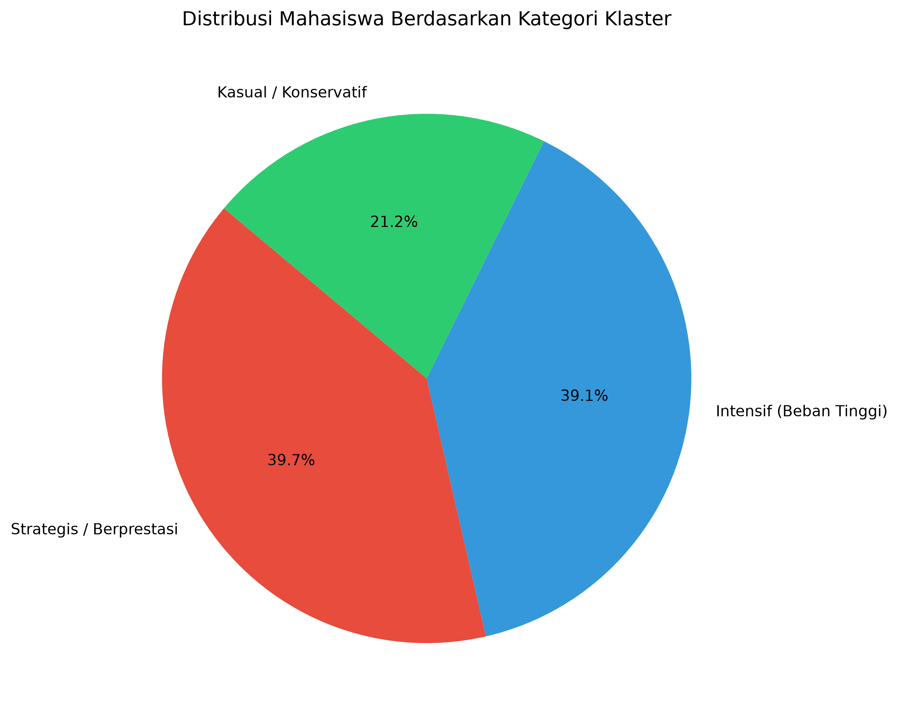
Gambar 4. 7 Diagram Lingkaran Distribusi Mahasiswa per Klaster
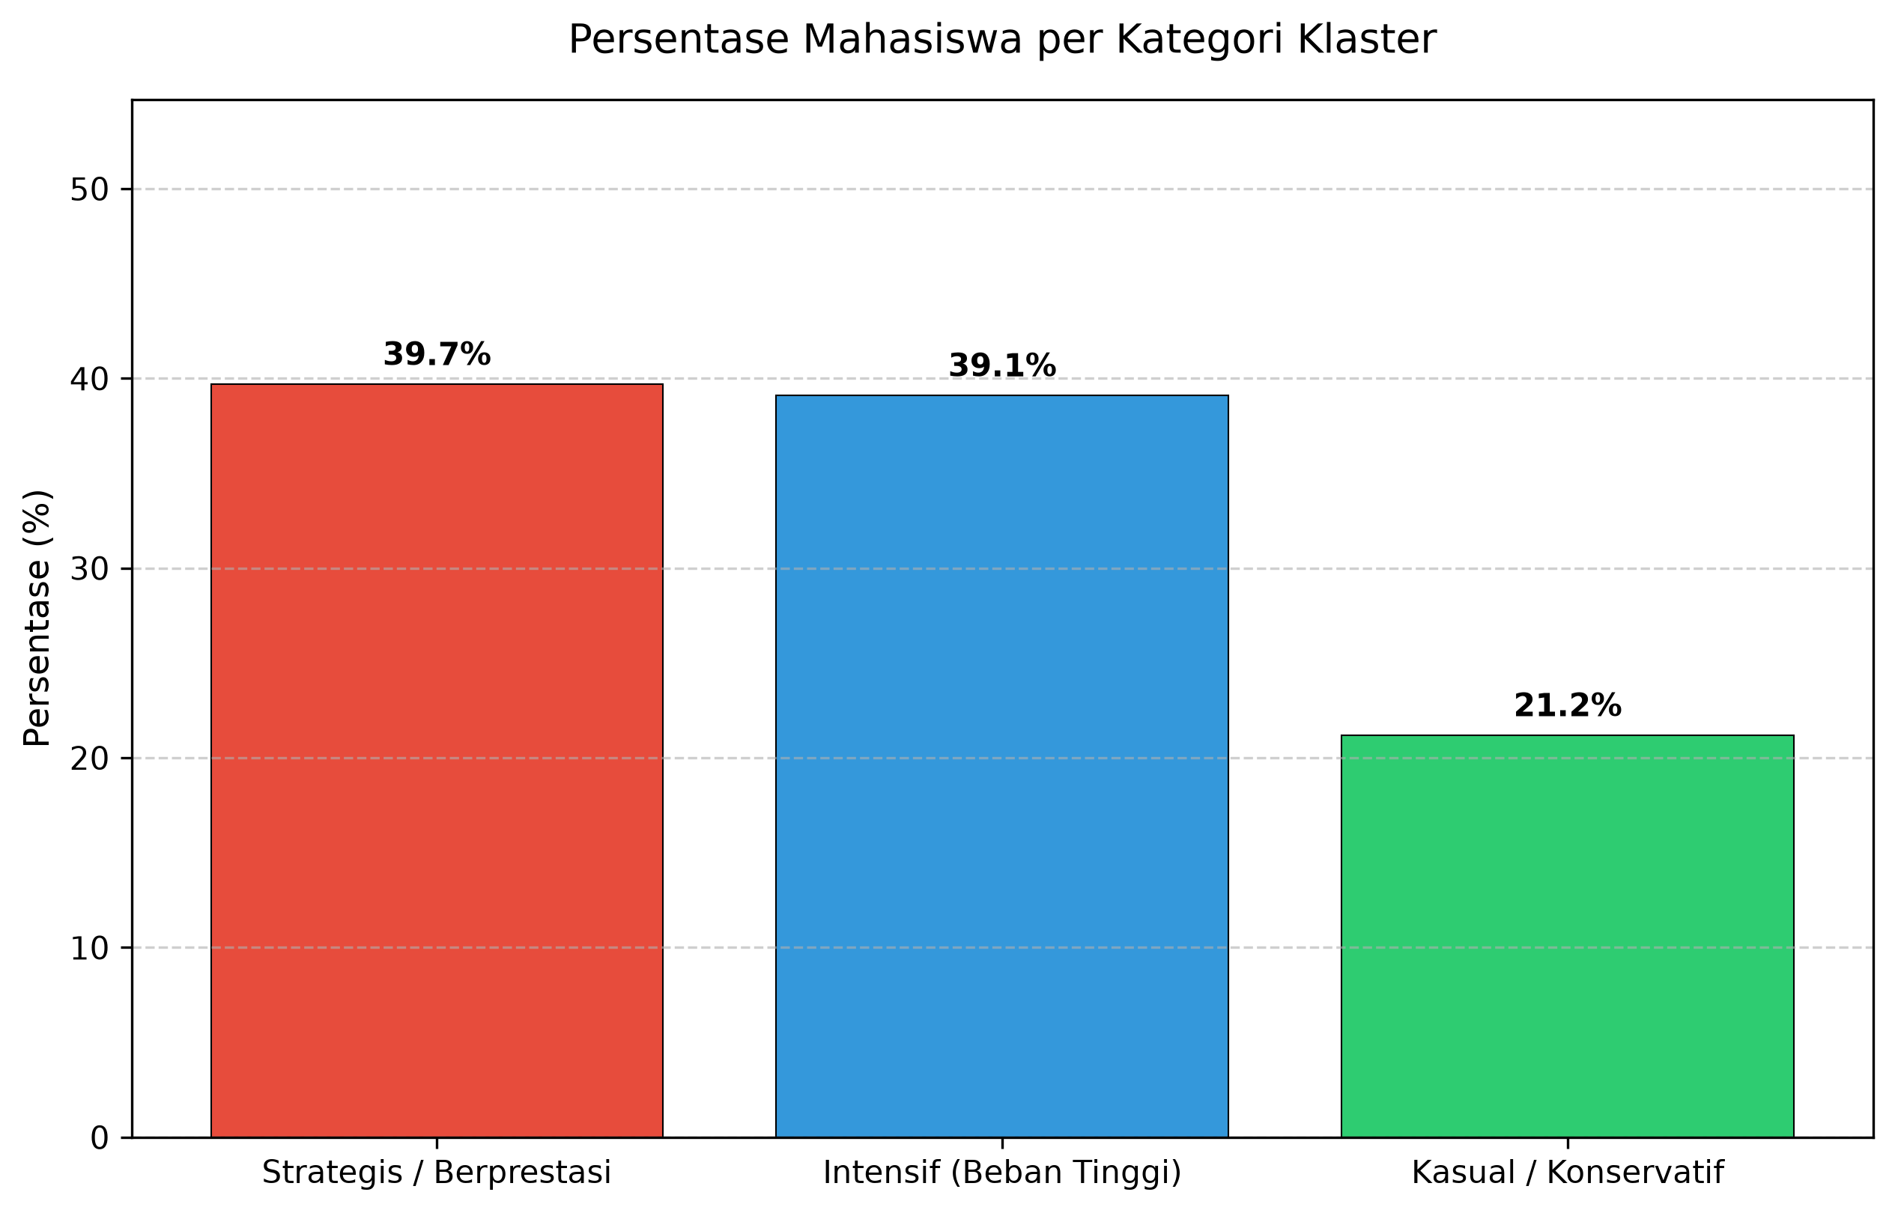
Gambar 4. 8 Diagram Batang Persentase Mahasiswa per Klaster
Berdasarkan Tabel 4.5 serta Gambar 4.7 dan 4.8, diperoleh temuan bahwa mayoritas mahasiswa Teknik Informatika terdistribusi pada Klaster 2 (39.70%) dan Klaster 1 (39.10%). Secara kumulatif, sebanyak 78.80% mahasiswa Teknik Informatika telah mengintegrasikan AI secara intensif dalam kegiatan akademik mereka. Kelompok mahasiswa konservatif yang minim pemanfaatan AI hanya menyumbang 21.19% (71 responden). Temuan ini menegaskan bahwa adopsi AI di kalangan mahasiswa Teknik Informatika sudah menjadi hal lumrah dan signifikan, sehingga diperlukan panduan etis dan kurikulum yang mendukung penguatan kompetensi mandiri bagi mahasiswa.

